Cristóbal Suárez Abad
Optativa - 2º ASIR
Actividad 2 - Shell scripts de aprovisionamiento

Contenido
Ver video que está en la Guía antes de realizar la actividad 2
Aprovisionamiento inline 5
Aprovisionamiento por documento 7
Modifica los recursos que usa la VM 9

Ver video que está en la Guía antes de realizar la actividad
https://www.youtube.com/watch?v=aLYMcwsIcwk
- Necesitamos una máquina virtual con una versión de ubuntu. Busca en Vagrant Hub, un box adecuado.
Hemos creado la carpeta "D:\Vagrant\actividad_2>" Nos colocamos en ella.
Usamos: vagrant box add ubuntu/bionic64
Es la versión más nueva de ubuntu que hay en vagranthub.
https://portal.cloud.hashicorp.com/vagrant/discover/ubuntu/bionic64
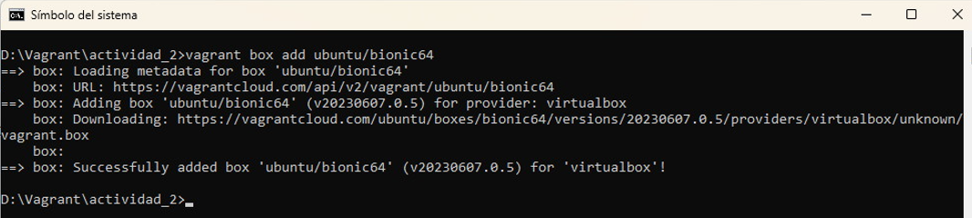
- Inicializa y levanta la máquina virtual
Descargamos el vagrantfile
vagrant init
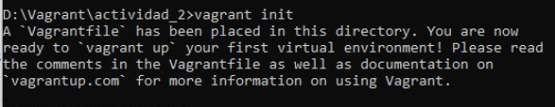
Abrimos el vagrantfile y modificamos config.vm.box
config.vm.box = "ubuntu/bionic64"
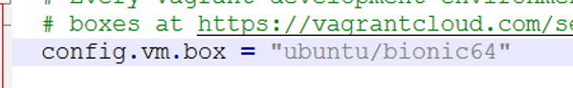
Y ahora lo levantamos:
vagrant up
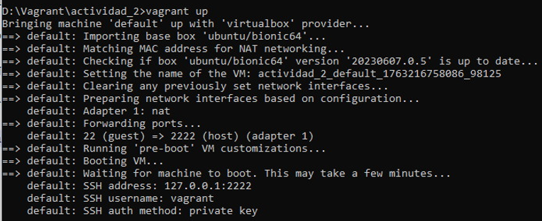
- Comprueba que tienes acceso.
Nos conectamos por SSH
vagrant ssh
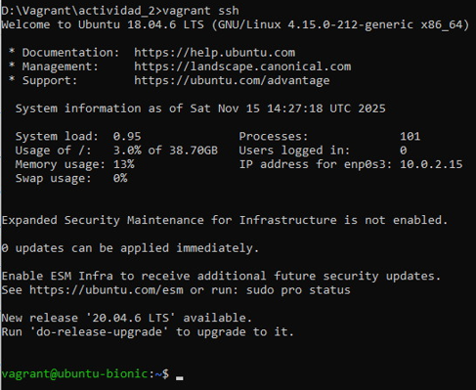

Aprovisionamiento inline
- Crea un aprovisionamiento de tipo shell inline, en el que crees una carpeta nueva.
En el vagrantfile nos vamos a config.vm.provision y lo modificamos:
config.vm.provision "shell", inline: <<-SHELL
mkdir /home/vagrant/carpeta_nuevecita
SHELL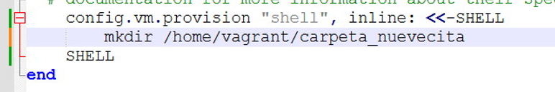
- ¿Cómo puedes ejecutar el aprovisionamiento si la máquina ya está levantada? ¿ Y si no? Usa la que te interese
Si ya está levantado usamos “vagrant provision” y si está apagado se aplicará el aprovisionamiento la próxima vez que lo levantemos. En este caso hemos usado la primera opción.
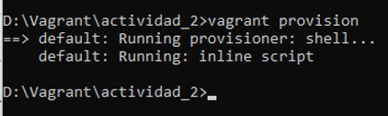
- Comprueba que el aprovisionamiento se ha realizado
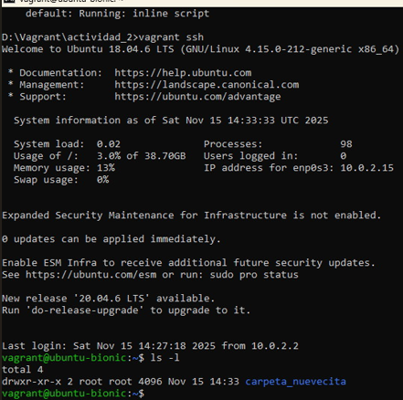

Aprovisionamiento por documento
- Elimina el aprovisionamiento anterior y crea uno nuevo mediante un fichero, que cree una nueva carpeta (que sea distinta)
Creamos en el mismo directorio un archivo ".sh" En mi caso "provision_nueva_carpeta.sh"
Introducimos en el:
mkdir /home/vagrant/carpetaza
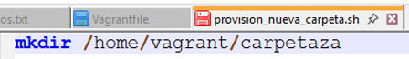
Ahora, en el vagrantfile:
config.vm.provision "shell", path: "provision_nueva_carpeta.sh"
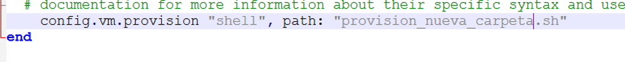
Guardalo todo.
- Recarga el aprovisionamiento
vagrant provision
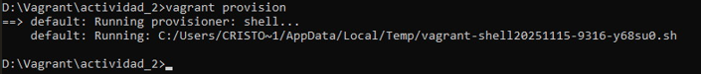
- ¿Existe la carpeta nueva? ¿Existe la carpeta anterior?
Si, existen ambas carpetas.
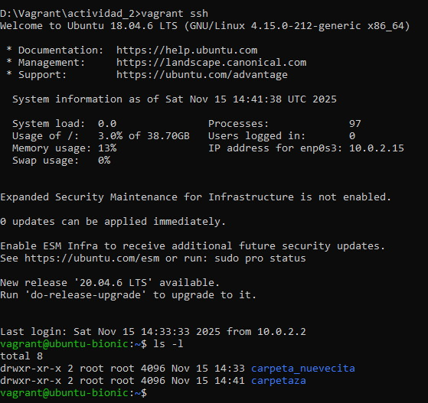

Modifica los recursos que usa la VM
- Indica que cuando se use VirtualBox use solo una cpu y 1gb de ram
Modificamos el vagrantfile.
config.vm.provider "virtualbox" do |vb|
# # Display the VirtualBox GUI when booting the machine
# vb.gui = true
#
# # Customize the amount of memory on the VM:
vb.memory = "1024"
vb.cpus = 1
end
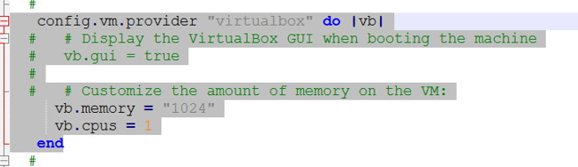
- Aplica los cambios y demuestra que se han llevado a cabo
Para los cambios de hardware hay que usar “vagrant reload” (reinicia la maquina):
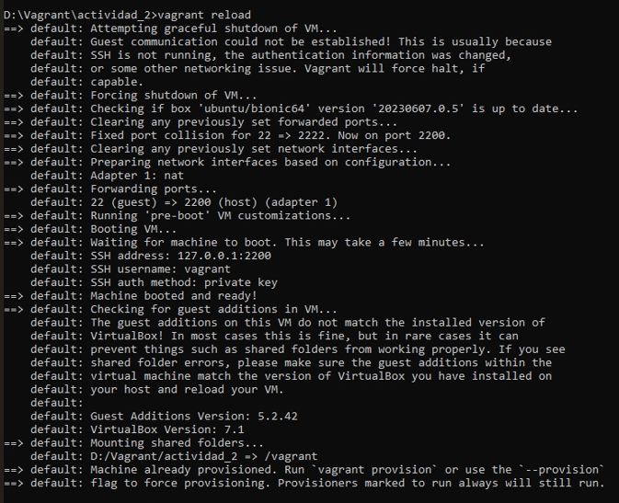

RAM: grep MemTotal /proc/meminfo
CPU: grep processor /proc/cpuinfo | wc -l
